Отчет о проделанной работе
Компьютерные сети. Лабораторная работа 7. Списки управления доступом.

Предоставлен студентом группы МПБ – 101 – О – 01(2 п/г) Санниковым Ильей Дмитриевичем, обучающимся в ОмГУ.
Сделанная в период с "17" апреля 2023 года по "17" апреля 2023 года

При выполнении лабораторной работы передо мной стояла следующая цель:

- Научиться конфигурировать стандартные, расширенные и именованные списки доступа.

При выполнении лабораторной работы передо мной стояли следующие задачи:

- Спроектировать и реализовать схему, распределить IP-адреса в соответствии с топологией, предоставленной в учебнике.
- Выполнить настройку динамической маршрутизации
- Создать ACL для запрета доступа к серверу со стороны сети компьютера Comp1
- Определить место для размещения списка и назначить его на соответствующий интерфейс.

Ход работы:

- Изучил материалы данные в учебнике, перед выполнением лабораторной.

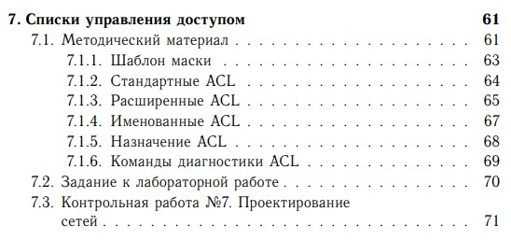

- Составил схему данной из учебника сети, а также назначил IP-адреса

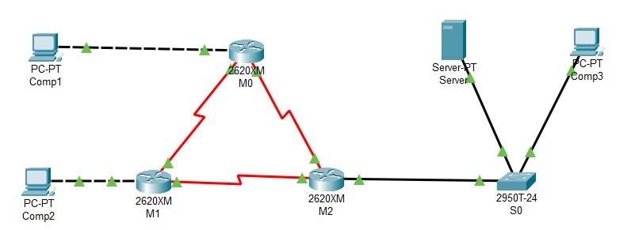
- Далее настроил динамическую маршрутизацию сети. На маршрутизаторе M1 (на остальных аналогично):

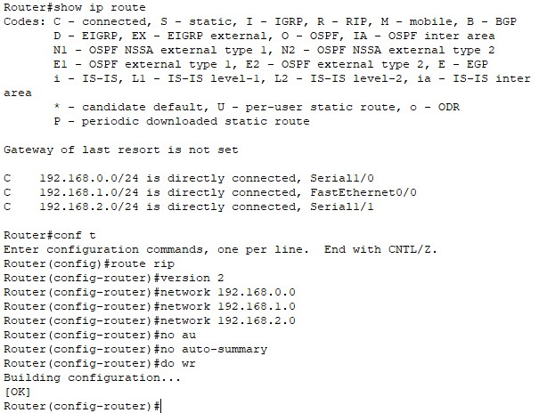

- Запускаем на сервере HTTP службу.

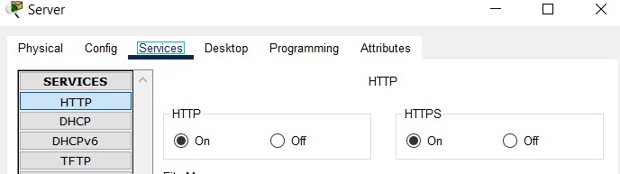

- Далее настраиваем на M2 доступ через ACL, т.к. к серверу имеется доступ только через этот маршрутизатор. Сначала запрещаем Comp1 адресу попадать на сервер, а остальным соответственно разрешаем.

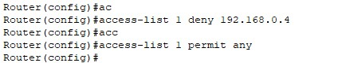

Далее навешиваем это правило на интерфейс, который имеет выход к серверу на in (входящие пакеты).
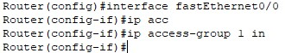

Вывод:
Научился конфигурировать стандартные, расширенные и именованные списки доступа.
Контрольная работа №7. Проектирование сетей.

Comp1: -
Comp2: IP неподходящий (широковещательный),
Comp3: DG задан неверно (192.168.1.0),
Comp4: DG задан неверно (192.168.1.129),
Comp5: -

Server: -

M1: -
M2: -

Список источников:

- https://www.youtube.com/watch?v=Hyt21XK0DZU
- https://www.youtube.com/watch?v=vKf7x4vMydQ

